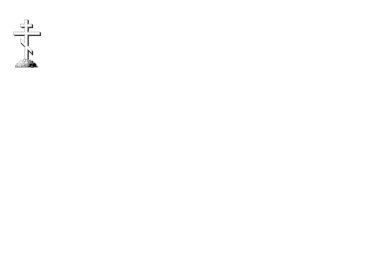

**Московский Патриархат**

Нижегородская Епархия Русской Православной Церкви

**ЧАСТНОЕ ОБЩЕОБРАЗОВАТЕЛЬНОЕ УЧРЕЖДЕНИЕ РЕЛИГИОЗНОЙ ОРГАНИЗАЦИИ «НИЖЕГОРОДСКАЯ ЕПАРХИЯ РУССКОЙ ПРАВОСЛАВНОЙ ЦЕРКВИ (МОСКОВСКИЙ ПАТРИАРХАТ)» «ПРАВОСЛАВНАЯ ГИМНАЗИЯ ВО ИМЯ СВЯТЫХ КИРИЛЛА И МЕФОДИЯ Г. НИЖНЕГО НОВГОРОДА»**

603140, Нижегородская область, г. Нижний Новгород, ул. Трамвайная, 79

ИНН 5258131960 КПП 525801001 е-mail:pravgimnsvkm@yandex.ru

**ПРИКАЗ**

08.10.2021 № 01-10/210

г. Нижний Новгород

Об утверждении Плана противодействия

коррупции и Плана мероприятий

по правовому просвещению,

антикоррупционной компетентности

Во исполнение статьи 13.3 Федерального закона от 25.12.2008 № 273 – ФЗ «О противодействии коррупции» в целях организации работы по предупреждению коррупции в ЧОУ РО «НЕРПЦ(МП)» «Православная гимназия во имя Святых Кирилла и Мефодия г. Нижнего Новгорода»

**ПРИКАЗЫВАЮ:**

1.​ Создать комиссию по противодействию коррупции в следующем составе:

Председатель комиссии – Шелест Л.В., заместитель директора по УВР,

Заместитель председателя – Горячева П.В., заместитель директора по ВР.

Члены комиссии:

Куприянова Е. М. – педагог-библиотекарь;

Смирнова Н. Е. - учитель;

2. Избранной комиссии активизировать работу по профилактике коррупционных и иных правонарушений сотрудников образовательной организации, обеспечить контроль за соблюдением сотрудниками законодательно установленных ограничений и запретов.

1. Утвердить:
   1. План противодействия коррупции в ЧОУ РО «НЕРПЦ(МП)» «Православная гимназия во имя Святых Кирилла и Мефодия г. Нижнего Новгорода» на 2021-2022 учебный год (приложение №1).
   2. План мероприятий по правовому просвещению, антикоррупционной компетентности в ЧОУ РО «НЕРПЦ(МП)» «Православная гимназия во имя Святых Кирилла и Мефодия г. Нижнего Новгорода» на 2021– 2022 учебный год (Приложение №2).
   3. Программу антикоррупционной политики (Приложение № 3)
   4. Кодекс этики и служебного поведения ЧОУ РО «НЕРПЦ(МП)» «Православная гимназия во имя Святых Кирилла и Мефодия г. Нижнего Новгорода» (Приложение № 4)
   5. Перечень должностей учреждения, замещение которых связано с коррупционными рисками (Приложение № 5)
   6. Положение о порядке предотвращения и урегулирования конфликта интересов в ЧОУ РО «НЕРПЦ(МП)» «Православная гимназия во имя Святых Кирилла и Мефодия г. Нижнего Новгорода» (Приложение № 6)
   7. Порядок сообщения работниками о возникновении личной заинтересованности при исполнении трудовых обязанностей, которая может привести к конфликту интересов (Приложение № 7)
   8. **Стандарты и процедуры, направленные на обеспечение добросовестной работы организации** (Приложение № 8)
2. Горячевой П.В. разместить настоящий приказ на официальном сайте гимназии не позднее 10 дней со дня издания настоящего приказа.
3. Исполнение приказа возлагаю на Шелест Л.В., заместителя директора по учебно-воспитательной работе.



Директор протоиерей Евгений Худин